Ministerul Educației și Cercetării al Republicii Moldova
Universitatea Tehnică a Moldovei
Facultatea Calculatoare, Informatică și Microelectronică

Raport
la
Lucrarea de laborator Nr. 6
Disciplina: Tehnici de programare
Tema: ” Sistemul de control al versiunilor Git și platforma GitHub”

A efectuat : st. gr.SI – 262 Vicol Nadejda

A verificat : asistent universitar Dumitrașcu Marius

Chișinău – 2026
Scopul lucrării
- Configurarea la o identitatea globală Git (user.name, user.email) și setările de bază.
- Inițializarea unui repozitoriu local și să gestionați stările fișierelor (untracked, staged, committed).
- Crearea a comituri, și navigarea în istoricul proiectului (git log) și anularea/restaurarea modificărilor (git restore).
- Conectarea unui repozitoriu local la un repozitoriu la distanță (remote) de pe GitHub.
- Gestionarea sincronizării datelor (git push, git pull, git fetch, git merge).
- Rezolvarea erorilor frecvente de autentificare, permisiuni (HTTP 403), potriviri de ramuri (refspec) și divergențe de istoric.

- Configurarea inițială, adăugarea fișierelor și prima încercare de sincronizare
În prima etapă am verificat versiunea Git instalată pe sistem, am setat datele de identificare ale utilizatorului (user.name și user.email), am creat fișierul salut.py, l-am adăugat în zona de staging și am realizat primul comit local.

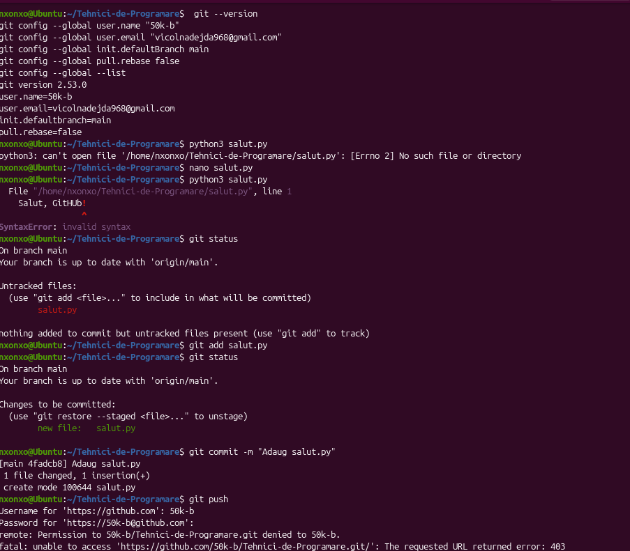
Fig. 8.1

În această figură se observă verificarea versiunii Git (2.53.0) și configurarea datelor globale de utilizator. Este prezentată crearea fișierului salut.py, trecerea lui prin stările Untracked și Staged (git add), crearea comitului 4fadcb8, urmată de eșuarea comandei git push din cauza erorii de autentificare/permisiuni HTTP 403.

- Gestionarea mediului virtual și configurarea fișierului .gitignore
Pentru a preveni încărcarea fișierelor temporare și a dependențelor grele pe GitHub, am creat un mediu virtual Python (.venv/), l-am activat și am adăugat calea acestuia în fișierul .gitignore.

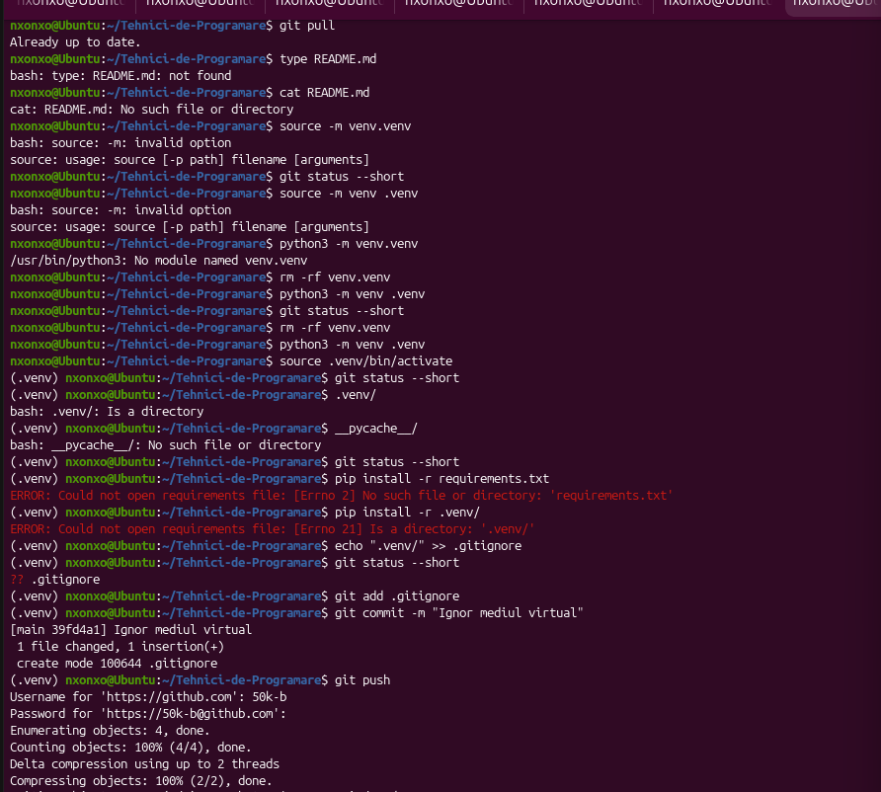
Fig. 8.2
În această figură este exemplificată crearea și activarea mediului virtual (.venv/). De asemenea, este prezentată încercarea eșuată de instalare a pachetului requirements.txt, urmată de adăugarea directorului .venv/ în .gitignore, comiterea fișierului de ignorare și salvarea comitului 39fd4a1.

- Rezolvarea conflictelor de sincronizare și îmbinarea modificărilor (git pull)
Apare o eroare la salvare din cauza neconcordanței dintre istoricul local și cel de pe GitHub. Am executat comanda git pull pentru a aduce comiturile de pe server și a efectua un merge automat.

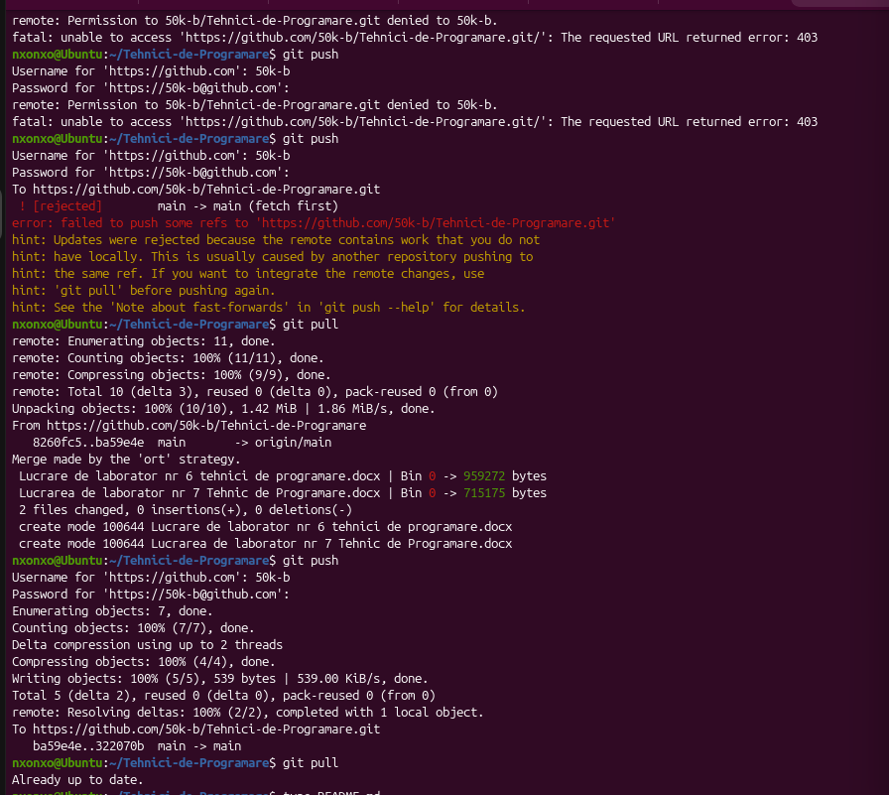
Fig. 8.3
În această figură se observă remedierea erorilor de sincronizare. După respingerea comandei git push ([rejected] main -> main (fetch first)), s-a executat git pull care a combinat automat istoricul (aducând rapoartele pentru laboratoarele 6 și 7) și a permis finalizarea cu succes a operațiunii git push.

- Vizualizarea istoricului și restaurarea fișierelor
Am inspectat lista comiturilor efectuate până în prezent folosind opțiunea --oneline și am exersat anularea modificărilor nesalvate.

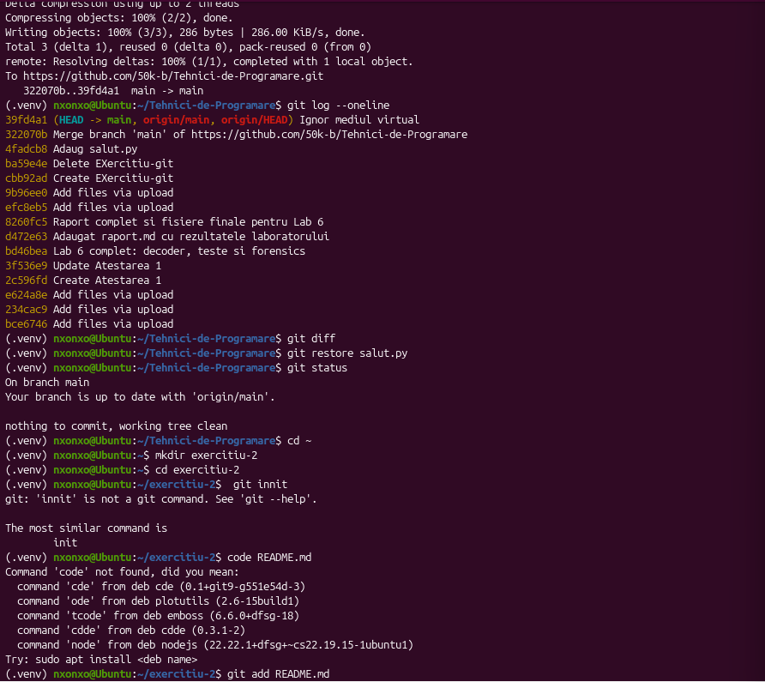
Fig. 8.4
În această figură este afișat istoricul simplificat al comiturilor (git log --oneline), urmat de verificarea diferențelor (git diff) și anularea modificărilor dintr-un fișier prin comanda git restore salut.py. În final, este exemplificată greșeala de dactilografiere a comenzii git innit.

- Tratarea erorilor de inițializare și legare a repozitoriilor noi
Am creat un director nou exercitiu-2 pentru a exersa legarea de la zero a unui repozitoriu local la unul remote.

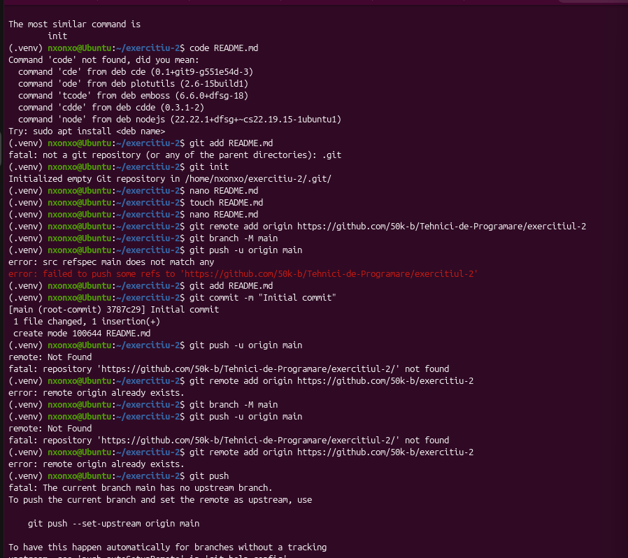
Fig. 8.5
În această figură este prezentată tratarea erorii error: src refspec main does not match any (care apare când se încearcă git push fără a avea vreun comit creat), urmată de crearea primului comit (Initial commit). De asemenea, sunt evidențiate erorile de adresă remote inexistentă (remote: Not Found).

- Configurarea ramurii de urmărire (upstream branch)
Pentru finalizarea legăturii cu repozitoriul remote, a fost necesară setarea explicită a ramurii principale.

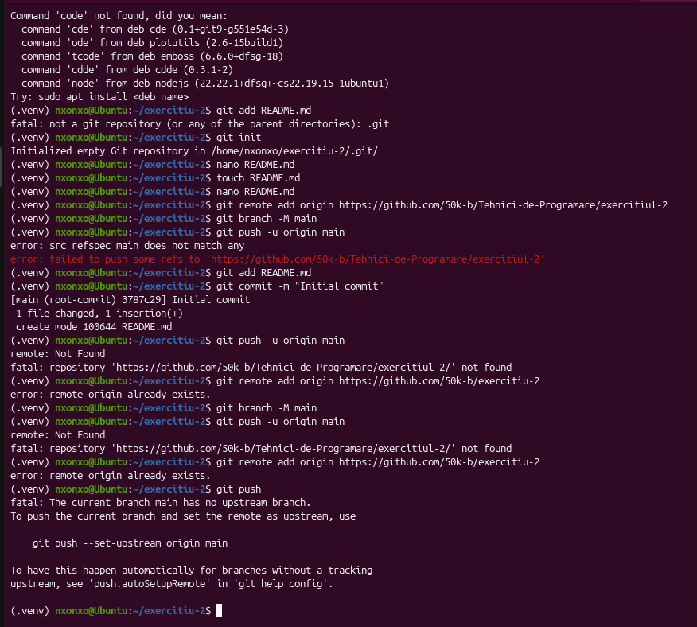
Fig. 8.6

Această figură detaliază rezolvarea erorii fatal: The current branch main has no upstream branch. Soluția este indicată direct de terminal prin executarea comenzii git push --set-upstream origin main, care stabilește legătura permanentă de urmărire între ramura locală și cea de pe GitHub.

Concluzii
În cadrul Lucrării de laborator Nr. 8 au fost exersate deprinderile practice de lucru cu sistemul de control al versiunilor Git și platforma GitHub direct din terminalul Linux.
- Gestiunea stărilor: Am înțeles diferența dintre fișiere neurmărite (untracked), pregătite (staged) și salvate (committed).
- Sincronizarea rețelei: Am aplicat fluxul corect de lucru git pull $→$ git merge $→$ git push pentru păstrarea concordanței dintre mediul local și cel remote.
- Piese de configurare: Am învățat rolul fișierului .gitignore în protejarea repozitoriului de fișiere temporare sau de mediu (.venv/).
- Tratarea erorilor: Am identificat și soluționat erori reale de terminal, precum resurse negăsite (HTTP 404/403), absența comiturilor inițiale (refspec main does not match any) și lipsa legăturilor de upstream branch.

